CSS: Галерея-2

Рассмотрим ещё один пример галереи, созданной при помощи чистого CSS.
- перейдите по ссылке Build a Super Easy CSS Slider With Thumbnails;
- Вы можете посмотреть как выглядит результат кода нажав ссылку Click here:
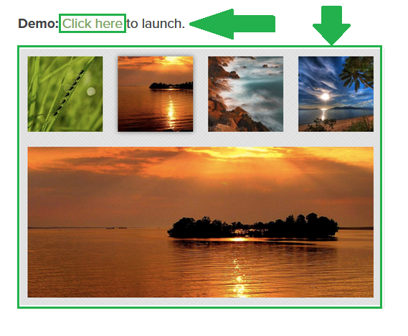
- теперь задача сложнее. На примере HTML и CSS кода создадим новый файл. Назовём его, например, image_gallery_2.html;
- внимательно рассмотрите код. Что для Вас в нём понятно, а что вызывает вопросы? Попробуйте разобрать неизвестные CSS свойства, используя информацию с сайтов w3schools и htmlbook.ru;
- давайте видоизменим галерею картинок таким образом как показано на видео: было 4 картинки, стало 8. Можете выбрать любые картинки, которые вам нравятся. Наша задача – видоизменить галерею, чтобы она стала похожа на ту, которую Вы видели на видео.

Подсказка: для изменения размера картинок снова можем воспользоваться сервисом Bulk Resize Photos.

